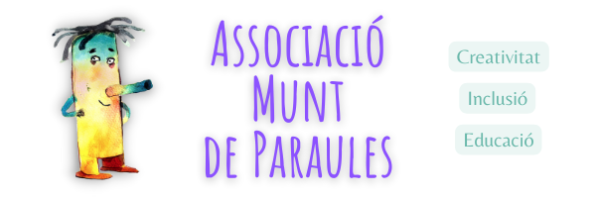

15 anys de narració oral

**Munt de Mots: un festival**

**amb una veu molt femenina.**

El Festival de Narració Oral de Barcelona Munt de Mots, organitzat per l'Associació Munt de Paraules des del 2010, celebrarà el 15è aniversari del 14 al 26 d'octubre, amb una programació en què les dones prendrán la paraula.

Així, en aquesta edició podrem escoltar Ana Cristina Herreros (Madrid), Paulina Ejaka (Guinea Equatorial), Irma Borges, Isabel Dels Ríos, Cecilia Bellorín, (Veneçuela- Catalunya), i Raquel de Manuel Mur, Esther Pozo, Jordina Biosca, Gisela Llimona (Catalunya). Canàries és la comunitat convidada, amb Elena Revueltas i María Kapitán, que narraran per primera vegada a Barcelona.

Als centres cívics habituals del Festival -Torre Llobeta, El Sortidor, Font de la Guatlla, Sagrera, La Sedeta, Pati Llimona, Centre Cultural To I Guida, Casal Congrés Indians- s'hi han sumat Can Verdaguer, Sant Martí, Casa Groga, i Joan Oliver -Pere Quart. I, com cada any des del 2010, les Biblioteques de Barcelona obriran les portes a les històries més variades.

L'Escola Eduard Marquina i l'Escola Baró de Viver veuran comptar els alumnes dels tallers "Una contaire a la teva escola", que l'Associació Munt de Paraules - amb el suport de l'ICUB- realitza a les escoles d'alta complexitat.

**El conte d'aquesta edició**

Es realitzarà la 18a Marató de Contes Infantils "La Paraula Trobada", amb la participació d'Emília Matilla, Teresa Espanya, Laura Querol, alumnes del taller "Atrapa la Paraula" de Biblioteques de Barcelona. Es retrà un homenatge a l'escriptor i narrador oral brasiler Luiz Carlos Neves, mort recentment a la ciutat de Barcelona.

Dimecres 16 serà “Un dia de conte a Sant Martí”. El centre Cívic i l'Auditori del barri s'alien per oferir contes infantils i adults en una mateixa jornada.

El cicle de conferències d'aquest any, "Tradició oral i identitat", comptarà amb les reflexions d'Ana Cristina Herreros i Jordina Biosca, narradores orals i especialistes en tradició oral, i Antonio Rodríguez Almodóvar, escriptor i filòleg.

María Dolors Galí i Li Morenita, responsables respectivament dels espais de lliure participació "Narrín Narran" i "Laboratorio Creativo", s'encarregaran d'oferir l'oportunitat a qui vulgui compartir els seus contes a viva veu.

Els contes arribaran a l'Hospital Clínic, una vegada més, obrint el Festival el dilluns 14 d'octubre el que serà el tret de sortida per a dues setmanes de trobada amb les històries narrades a viva veu. Un Festival gratuït per a adults, nens, avis i per a tota la família.